О чем нужно помнить, находясь на отдыхе?

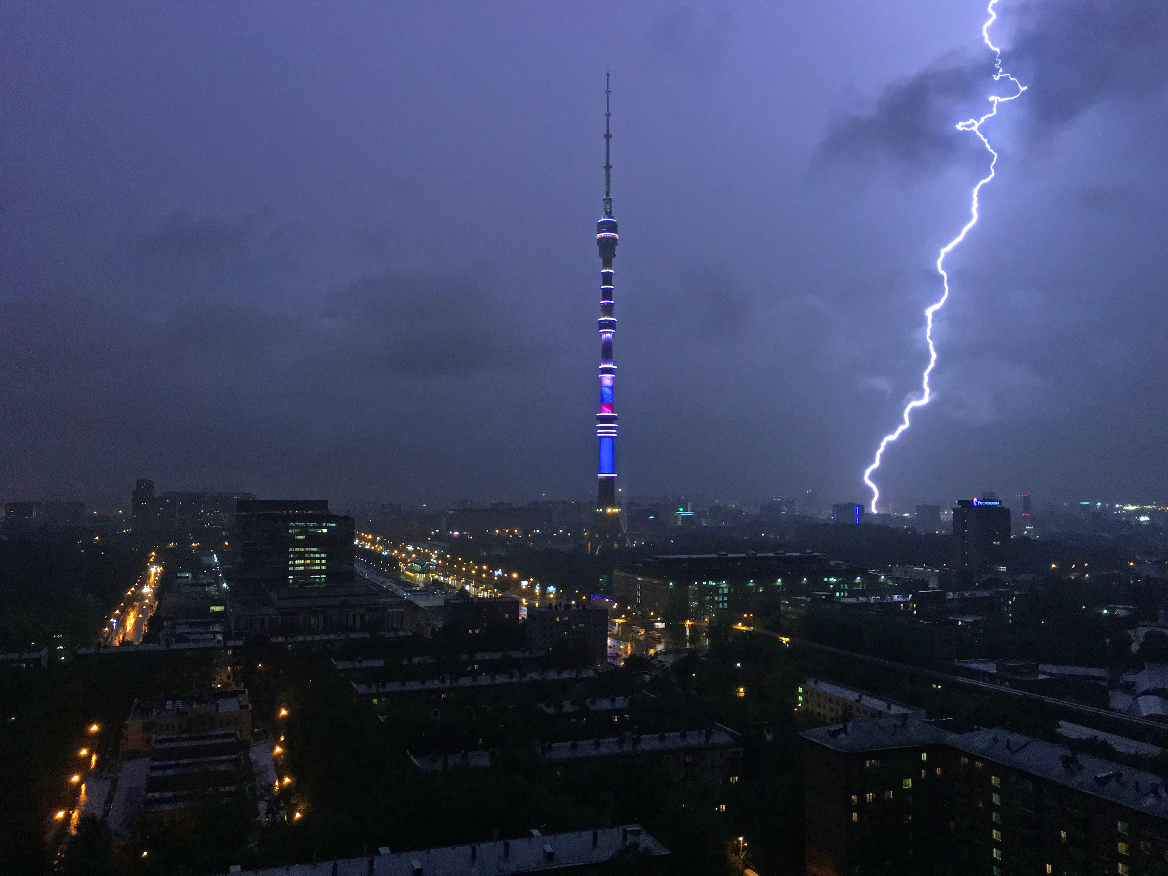

По оценкам специалистов-метеорологов высокий температурный фон почти весь август 2022 будет держаться в Москве и Подмосковье. При этом синоптики пока расходятся во мнениях относительно того, каким всё-таки будут показатели градусников в столичном регионе в конце лета.
Сейчас специалисты говорят о плюс 26−30, что при высокой влажности, низком уровне содержания кислорода в воздухе и сильной загазованности, создаст ощущение всё тех же плюс 35.
Впрочем, есть синоптики, которые предполагают, что так будет не только по ощущениям, но и реально.
Но по прогнозам этих специалистов, конец августа в столичном регионе ожидается умеренно тёплым, но очень дождливым, а также богатым на опасные природные явления. В частности, они оценивают вероятность ураганов с градом и грозами, как очень высокую.
Такой разброс мнений в столь динамичной теме как погода и понятен, и предсказуем. Остается только понять, насколько люди огромного мегаполиса готовы принимать, а главное правильно вести себя во время возможных неблагоприятных погодных явлений?

Спасательные службы столицы продолжат в усиленном режиме патрулировать места массового отдыха москвичей и гостей столицы на воде, в парках и лесных массивах Юго-Западного округа, где в эти дни ожидается много отдыхающих. Начальник Управления по ЮЗАО Департамента гражданской обороны, чрезвычайным ситуациям и пожарной безопасности Денис Ильинов так прокомментировал работу: «Задача столичных спасателей, работающих непосредственно в зонах отдыха, не только оперативно прийти на помощь отдыхающим, но и проводить разъяснительную работу с гражданами о правилах безопасного поведения на воде и в пикниковых зонах».
В Юго-Западном административном округе столицы больше всего отдыхающих ожидается в зоне отдыха «Тропарево» в районе Теплый Стан и на берегу Черневского пруда в районе Южное Бутово.
В этих местах патрулирование и профилактическую работу будут вести аварийно-спасательный отряд №8 и пожарно-спасательный отряд №206.
Спасатели прошли подготовку и у них есть все необходимое оборудование.

Специалисты Управления по ЮЗАО напоминают основные правила поведения людей в местах массового отдыха в летний период:
- не купаться в местах, где купание запрещено и выставлены соответствующие знаки безопасности;
- не заходить в воду после употребления горячительных напитков;
-не разжигать открытый огонь в парках, лесах, за исключением оборудованных пикниковых зон.
- в любой чрезвычайной ситуации немедленно звонить по единому номеру спасения 112.

